Práctica 4

1-

void setup()

{

Serial.begin(9600);

}

void loop()

{

int val= analogRead(A0);

int valor=map(val,0,1023,0,10);

Serial.println(valor);

delay(100);}

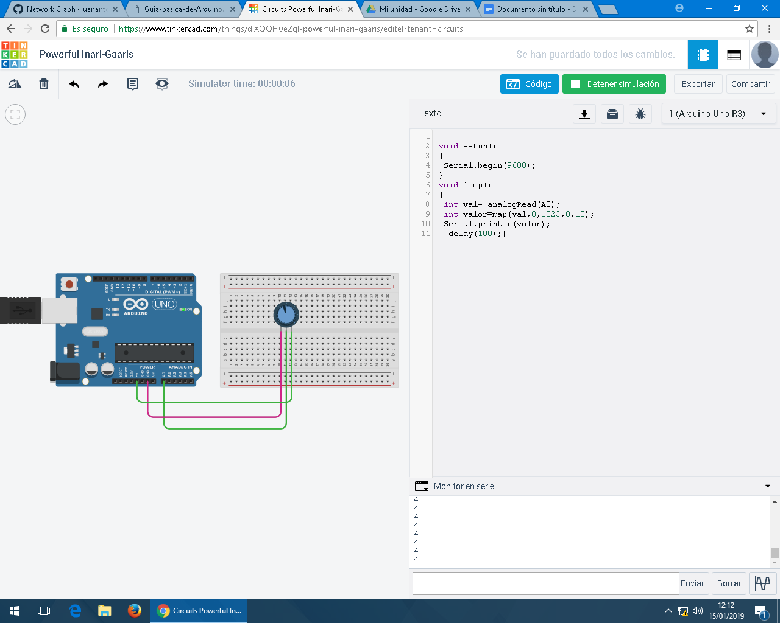

int val=1023;

int secret=511;

void setup()

{

pinMode(4,INPUT);

Serial.begin(9600);

}

void loop()

{

int val= analogRead(A0);

Serial.println(val);

delay(100);

if (digitalRead(4)==LOW){

if(val > (secret -10)and val< (secret+10)){

Serial.println("Adivinaste el numero");

}else{

Serial.println("Intenta de nuevo");

}}

}

